

**2 Assignment**

**Prepared by:** Amirkhan Serikbay

**ID:** 21B030716

**Faculty: SITE**

**Major:** Computer Systems and Software

Almaty, 2024

**Exercise 1: Feature Selection with SelectKBest**

**Objectives:** Use SelectKBest from scikit-learn to select the top k features from a dataset.

1. Load the Iris dataset from scikit-learn.

2. Split the dataset into features and target variable.

3. Use SelectKBest with the chi2 score function to select the top 2 features.

4. Print the selected feature names.



**Exercise 2: Feature Importance with Random Forest**

**Objectives:** Use a Random Forest classifier to determine feature importance.

1. Load the Wine dataset from scikit-learn.

2. Split the dataset into training and testing sets.

3. Train a Random Forest classifier on the training data.

4. Extract and visualize feature importance.

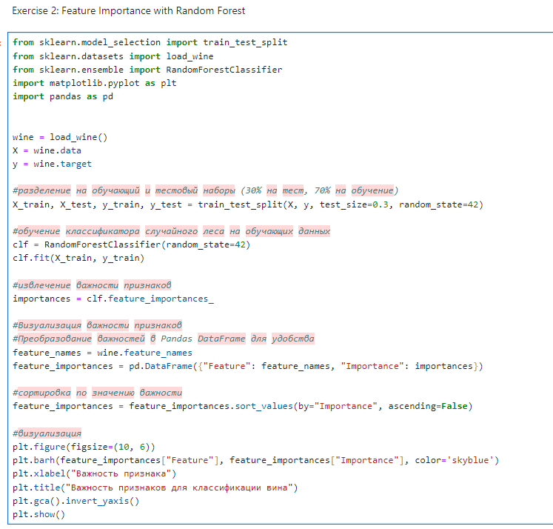

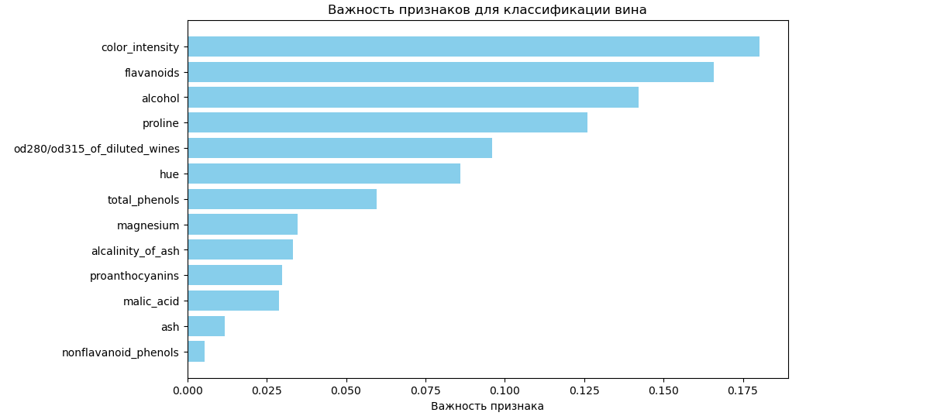

RandomForestClassifier строится на случайном выборе подмножеств из исходных данных, то есть каждое дерево обучается на случайных данных и на случайных признаках.

В RandomForestClassifier важность признаков определяется на основе того, насколько часто и насколько существенно каждый признак улучшает критерий разделения в каждом дереве случайного леса. Важность признака отражает его вклад в классификацию или регрессию.

**Exercise 3: Recursive Feature Elimination (RFE)**

**Objectives:** Use Recursive Feature Elimination (RFE) to select features and evaluate model performance.

1. Load the Breast Cancer dataset from scikit-learn.

2. Split the dataset into training and testing sets.

3. Use RFE with a Support Vector Machine (SVM) classifier to select features.

4. Train an SVM model with the selected features and evaluate its performance.

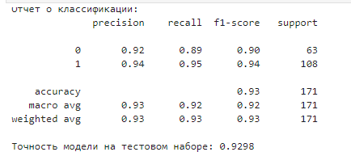

**Рекурсивное исключение признаков (Recursive Feature Elimination, RFE)** — это метод выбора признаков, который применяется для выявления наиболее значимых признаков в наборе данных. Он используется для уменьшения размерности и повышения производительности моделей машинного обучения, отбрасывая менее важные признаки и сохраняя только те, которые оказывают наибольшее влияние на целевую переменную.

**Формула для Support Vector Machine (SVM)** основывается на поиске оптимальной гиперплоскости, которая максимально разделяет два класса. Цель SVM — найти такую гиперплоскость, которая будет иметь максимальный зазор (margin) между точками (объектами) двух классов.

**Exercise 4:** L1 Regularization for Feature Selection

**Objective:** Use L1 regularization (Lasso) for feature selection.

1. Load the Diabetes dataset from scikit-learn.

2. Split the dataset into training and testing sets.

3. Apply Lasso regression for feature selection.

4. Train a model using selected features and evaluate its performance.

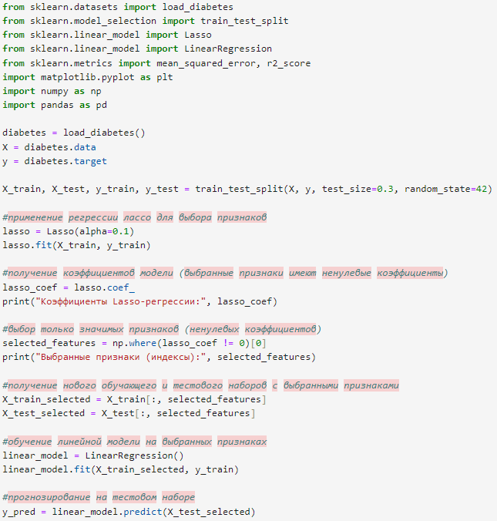

**Classification Exercises**

**Exercise 1: Logistic Regression**

**Objective:** Build a logistic regression model to classify data.

1. Load the Iris dataset from scikit-learn.

2. Split the dataset into training and testing sets.

3. Train a logistic regression model on the training set.

4. Evaluate the model's performance on the test set using accuracy and a confusion matrix.

**Логистическая регрессия** — это алгоритм машинного обучения, используемый для решения задач **классификации**. Её основная цель — предсказать, к какому классу принадлежит объект, на основе его признаков. В отличие от линейной регрессии, которая предсказывает числовое значение, логистическая регрессия **оценивает вероятность** того, что объект принадлежит к определенному классу, и переводит это значение в конечный класс (например, "0" или "1").

**Exercise 2: Support Vector Machine (SVM)**

**Objective:** Use an SVM classifier to classify data.

1. Load the Breast Cancer dataset from scikit-learn.

2. Split the dataset into training and testing sets.

3. Train an SVM model on the training data.

4. Evaluate the model's performance on the test data using accuracy and a confusion matrix.

**Exercise 3: Decision Tree Classifier**

**Objective:** Build a decision tree classifier and visualize it.

1. Load the Wine dataset from scikit-learn.

2. Split the dataset into training and testing sets.

3. Train a decision tree classifier on the training set.

4. Visualize the decision tree.

**Дерево решений** — это алгоритм машинного обучения, который **разделяет пространство признаков на области** путем последовательного применения **условий** на каждом шаге.Алгоритм строит **деревовидную структуру**, где каждый узел представляет собой **условие** на каком-либо признаке, а листья **— итоговую классификацию** или **предсказание.**

**Regression Exercises**

**Exercise 1: Linear Regression**

**Objective:** Build a linear regression model to predict a continuous target variable.

1. Load the Boston Housing dataset from scikit-learn.

2. Split the dataset into training and testing sets.

3. Train a linear regression model on the training set.

4. Evaluate the model's performance using mean squared error (MSE) and R-squared score.

**Линейная регрессия** — это алгоритм машинного обучения, который используется для **предсказания значения** непрерывной целевой переменной на основе одного или нескольких признаков. Основная идея линейной регрессии заключается в нахождении **линейной зависимости** между входными признаками и целевой переменной. Линейная модель описывается следующей формулой:

**Exercise 2: Ridge Regression**

**Objective:** Use Ridge regression to perform regularized linear regression.

1. Load the Diabetes dataset from scikit-learn.

2. Split the dataset into training and testing sets.

3. Train a Ridge regression model on the training set.

4. Evaluate the model's performance using mean squared error (MSE) and R-squared score.

**Регрессия гребня** (Ridge Regression) — это разновидность линейной регрессии, которая включает **регуляризацию**. Регуляризация помогает **уменьшить переобучение** и **стабилизировать модель** при наличии мультиколлинеарности (когда признаки коррелируют друг с другом) или при использовании большого количества признаков. Это достигается путем добавления **штрафа** на величину коэффициентов модели.

**Exercise 3: Decision Tree Regression**

**Objective:** Build a decision tree regression model and visualize it.

1. Load the Boston Housing dataset from scikit-learn.

2. Split the dataset into training and testing sets.

3. Train a decision tree regressor on the training set.

4. Evaluate the model's performance using mean squared error (MSE).

5. Visualize the decision tree.

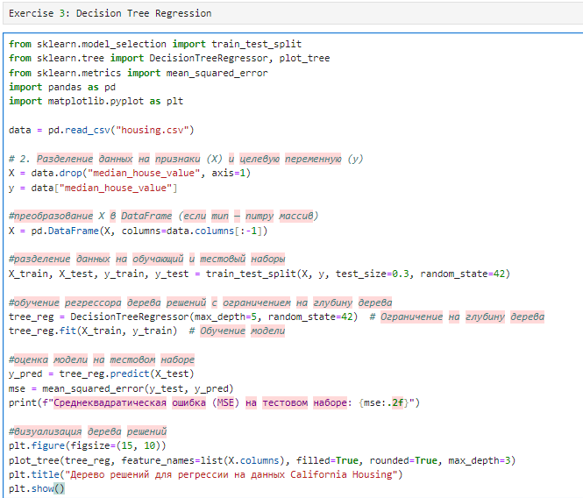

**Регрессия дерева решений** — это метод машинного обучения, который используется для **предсказания числовой целевой переменной** (регрессии) путем создания структуры дерева решений. Дерево решений делит пространство признаков на области, чтобы минимизировать ошибку предсказания.